Verkeersbesluit voor het reserveren van parkeerplaatsen voor het opladen van elektrische voertuigen te Sittard-Geleen
Z/25/810988

Burgemeester en wethouders van Sittard-Geleen:
Besluiten:
voor het reserveren van meerdere parkeerplaatsen voor het opladen van elektrische voertuigen in de gemeente Sittard-Geleen. Dit is belangrijk om te kunnen anticiperen op de verwachte vraag naar elektrisch rijden volgens de toekomstprognose per wijk. Het besluit bestaat uit de onderstaande verkeersmaatregelen:
het plaatsen van 11 verkeersborden ‘Parkeergelegenheid alleen bestemd voor het opladen van elektrische voertuigen’ (bord E8C) in combinatie met het onderbord ‘Geldt voor twee parkeervakken’ (onderbord OB504).
Zoals aangegeven op de foto(’s) en/of tekening(en), behorende bij dit besluit. De documenten hangen als ‘Bekijk documenten’ aan deze publicatie (zie linker kolom).
Overwegingen
De overwegingen voor dit voornemen houden in dat:
  - de provincie Limburg en gemeente Sittard-Geleen elektrisch rijden willen bevorderen;
  - de provincie Limburg namens de gemeente Sittard-Geleen een contract met Vattenfall heeft afgesloten voor “Plaatsing en exploitatie van slimme laadinfrastructuur;
  - de gemeente via de provincie een concessieovereenkomst is aangegaan met Vattenfall voor het verlenen van openbare laaddiensten;
  - de provincie Limburg met dit contract namens de deelnemende gemeenten invulling geeft aan de doelstellingen en vereisten zoals opgenomen in de Nationaal Agenda Laadinfrastructuur (NAL);
  - een plankaart is opgesteld waarin 15 locaties zijn bepaald waar op basis van de geprognotiseerde behoefte een laadpaal kan worden geplaatst;
  - er op 1 december 2025 een voornemen is gepubliceerd, waarna op vier verschillende locaties zienswijzen zijn ingediend;
  - zoals benoemd in het voornemen voornoemde locaties niet meegenomen worden in dit verkeersbesluit;
  - de laadlocaties zijn bepaald aan de hand van toekomstprognoses per wijk, de plaatsingscriteria zoals afgestemd met de provincie en deelnemende gemeenten en lokale kennis vanuit gemeente Sittard-Geleen;
  - het de eigenaar of houder van een elektrische auto is toegestaan deze auto te parkeren op een door het college gereserveerde parkeerkeerplaats voor het opladen van een elektrische auto, indien de auto wordt aangesloten aan het oplaadpunt bij de parkeerplaats;
  - de gemeente de bevoegdheid heeft om parkeerplaatsen te reserveren voor uitsluitend het opladen van elektrische voertuigen, door middel van een verkeersbesluit;
  - een laadpaal gelijktijdig twee elektrische auto’s kan opladen en er daarom bij iedere laadpaal twee parkeerplaatsen (in totaal 22) gereserveerd dienen te worden als parkeerplaats uitsluitend bedoeld voor het opladen van elektrische auto’s;
  - dit het doelmatig en zuinig energiegebruik bevordert en hinder, overlast en schade voor het milieu voorkomt of beperkt;
  - wij de voornoemde belangen zwaarder vinden wegen dan de vrijheid van verkeer en de mogelijk door het verkeersbesluit ontstane hogere parkeerdruk;
  - door het tegelijk nemen van een verzamelverkeersbesluit voor alle locaties van de plankaart, de doorlooptijd van het realisatieproces van de laadinfrastructuur wordt verkort.
Wettelijke grondslag
Verkeersbesluiten worden genomen op basis van artikel 15 lid 1 van de Wegenverkeerswet 1994 en artikel 12 van het Besluit Administratieve Bepalingen inzake het Wegverkeer.
De onderstaande belangen zijn de basis voor het verkeersbesluit:
  - Het voorkomen of beperken van door het verkeer veroorzaakte overlast, hinder of schade alsmede de gevolgen voor het milieu, bedoeld in de Wet milieubeheer (artikel 2, lid 2, sub a van de Wegenverkeerswet 1994)
  - Het bevorderen van een doelmatig of zuinig energiegebruik (artikel 2, lid 3, sub a van de Wegenverkeerswet 1994)
De benoemde weggedeelten zijn in beheer en onderhoud bij de gemeente Sittard-Geleen, zoals bedoeld in de Wegenverkeerswet 1994.
Advies
Verkeerskundigen en de regiopolitie hebben op 25-11-2025 positief geadviseerd over de voorgestelde verkeersmaatregelen.

Ondertekening

Sittard-Geleen, 16-12-2025
Namens Burgemeester en wethouders van Sittard-Geleen,
Juridisch medewerker verkeer
R. Dobrick

Publicatie
Op basis van artikel 26 van het Besluit administratieve bepalingen inzake het wegverkeer, wordt na besluitvorming dit verkeersbesluit gepubliceerd in het Gemeenteblad (officielebekendmakingen.nl).
Bezwaar
Bent u het niet eens met onze beslissing? Dan kunt u binnen zes weken na de dag waarop dit besluit gepubliceerd is een bezwaarschrift bij ons indienen. Dat kan op meerdere manieren:
U kunt uw bezwaarschrift opsturen naar: Burgemeester en Wethouders van Sittard-Geleen, Postbus 18, 6130 AA Sittard.
U kunt uw bezwaarschrift persoonlijk afgeven bij de Stadswinkel, Markt 1, Geleen.
U kunt uw bezwaarschrift faxen via telefoonnummer (046) 400 00 39.
U kunt ook digitaal bezwaar maken. Daarvoor heeft u wel een elektronische handtekening (DigiD) nodig.
Kijk op https://www.sittard-geleen.nl/Inwoners/Klacht_bezwaar_en_beroep/Bezwaar_bezwaarschrift indienen voor meer informatie. Bijvoorbeeld om te lezen wat u in uw bezwaarschrift moet vermelden.
8. Voorlopige voorziening
Als u bezwaar maakt, treedt het besluit toch in werking. Om dat te voorkomen, kunt u bij de rechter om een tijdelijke maatregel vragen. Dat heet een ‘voorlopige voorziening’. Dit kan alleen als er spoedeisende belangen zijn die dat nodig maken. Alle informatie hierover kunt u krijgen via de griffie van de rechtbank Limburg. Of kijk op www.rechtspraak.nl.
Locaties bijlage 1.
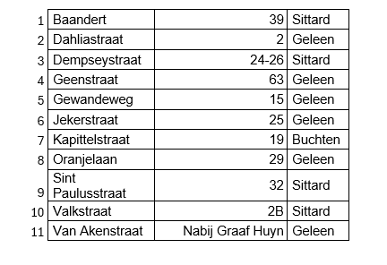
Baandert 39 Sittard
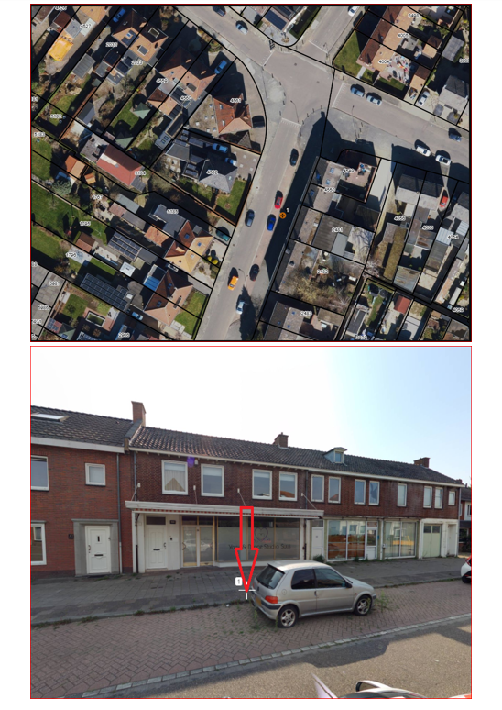
Dahliastraat 2 Geleen
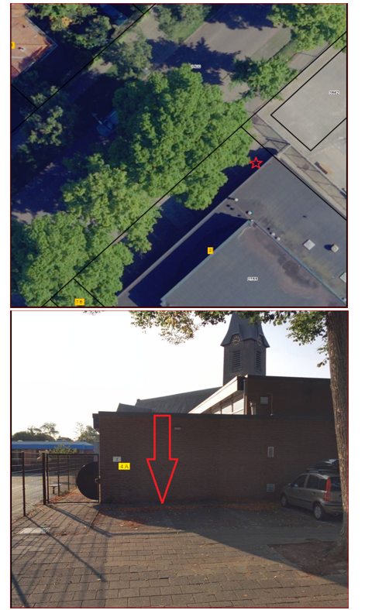
Dempseystraat 24-26 Sittard
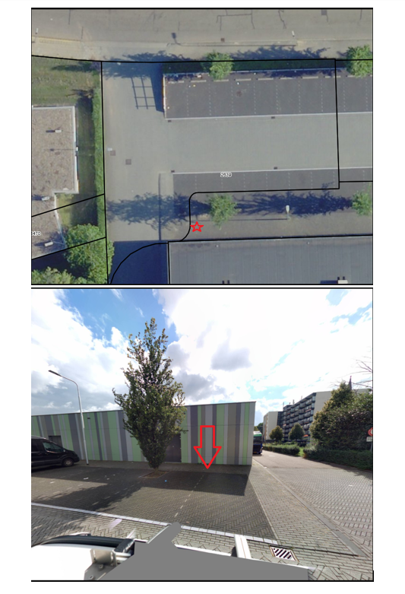
Geenstraat 63 Geleen
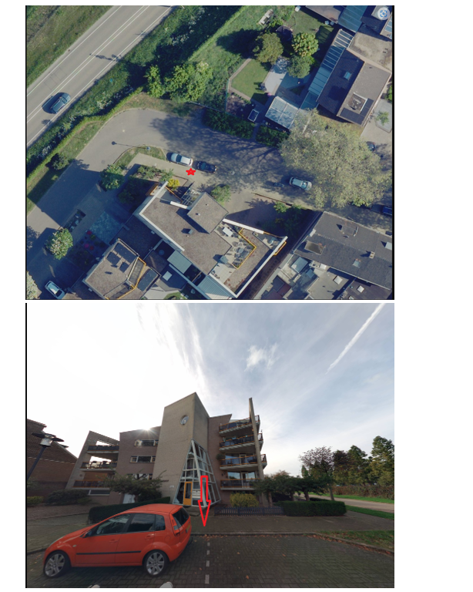
Gewandeweg 15 Geleen
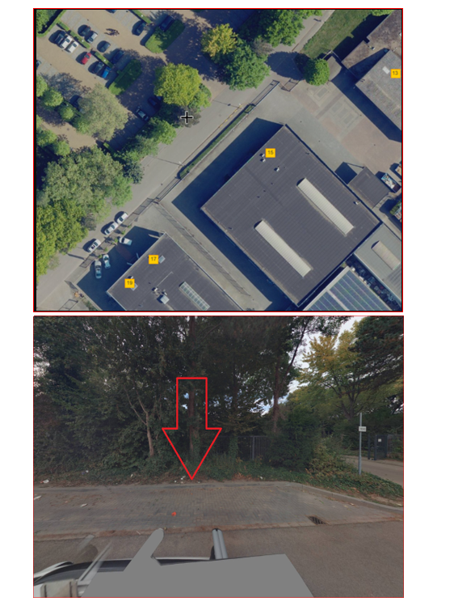
Jekerstraat 25 Geleen
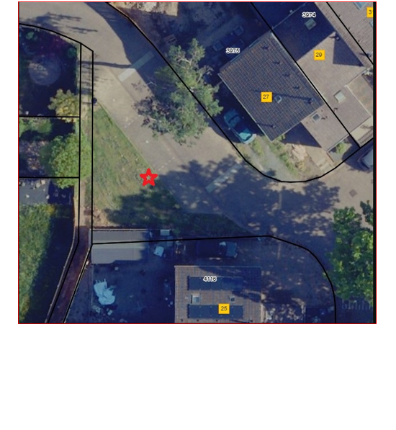
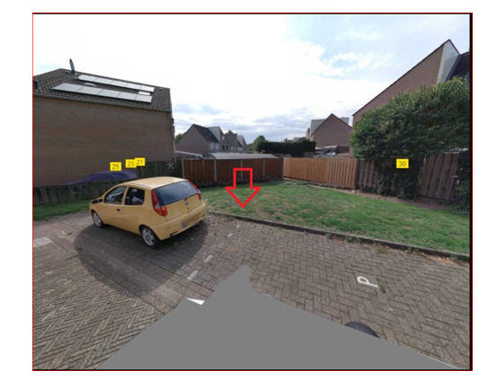
Kapittelstraat 19 (Leienbergstraat) Buchten
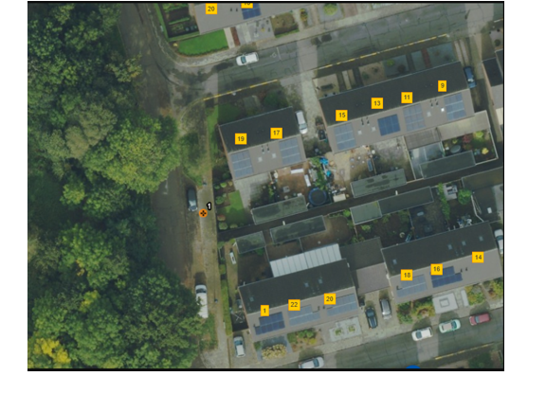
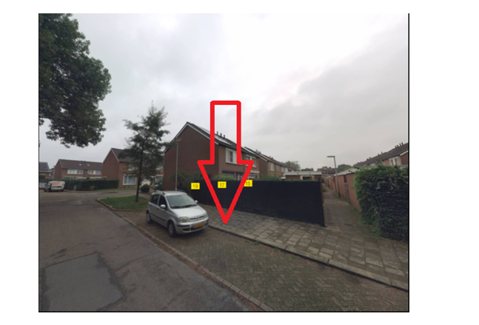
Oranjelaan 29 Geleen
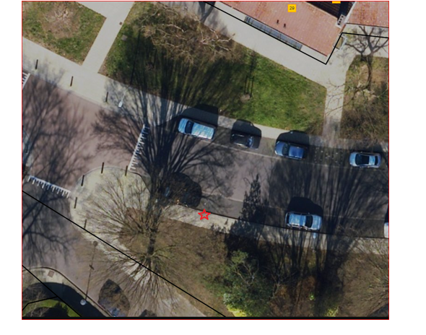
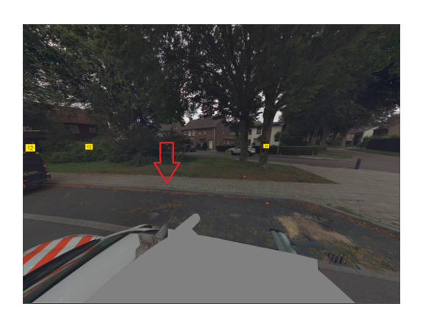
Sint Paulusstraat 32 Sittard
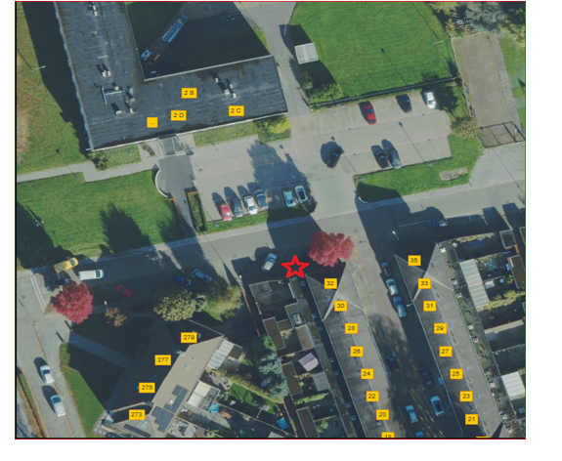
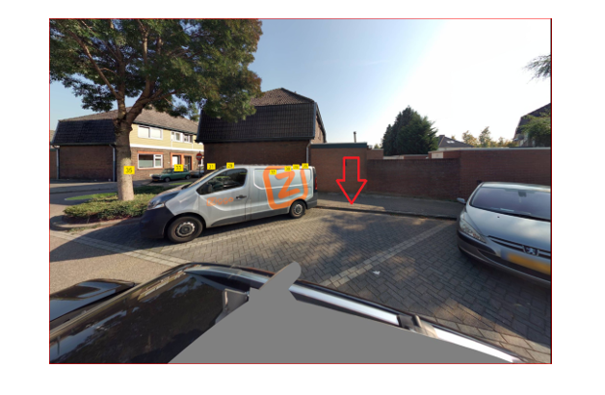
Valkstraat 2B Sittard
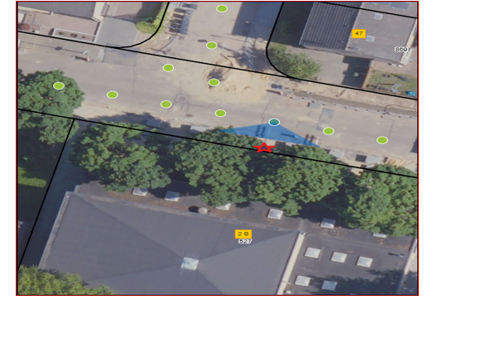
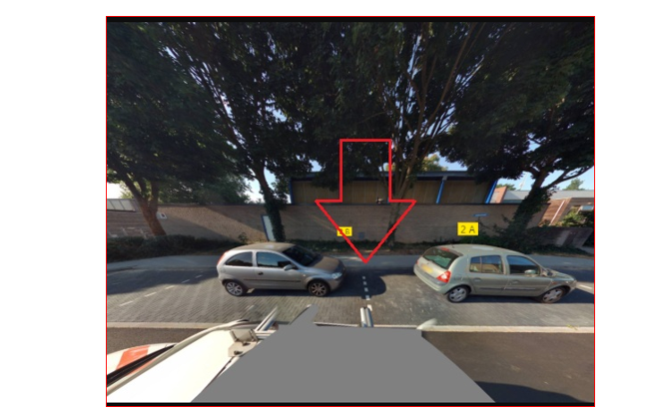
Van Akenstraat (Zijkant Graaf Huyn) Geleen
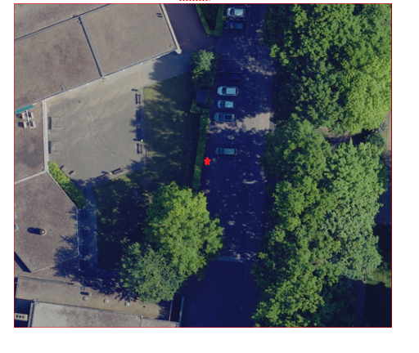
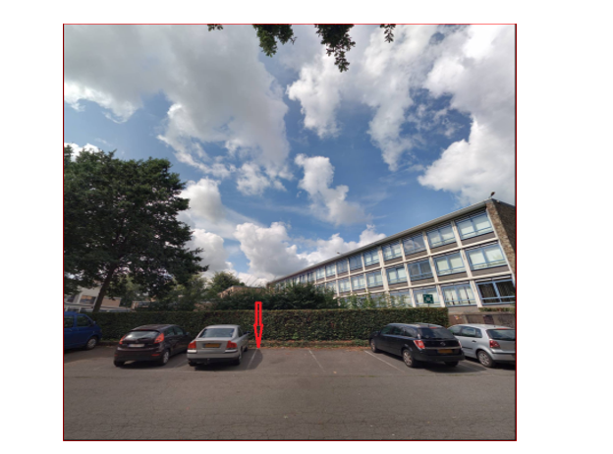
Sittard-Geleen, 16-12-2025
Namens Burgemeester en wethouders van Sittard-Geleen,
Juridisch medewerker verkeer
R. Dobrick

